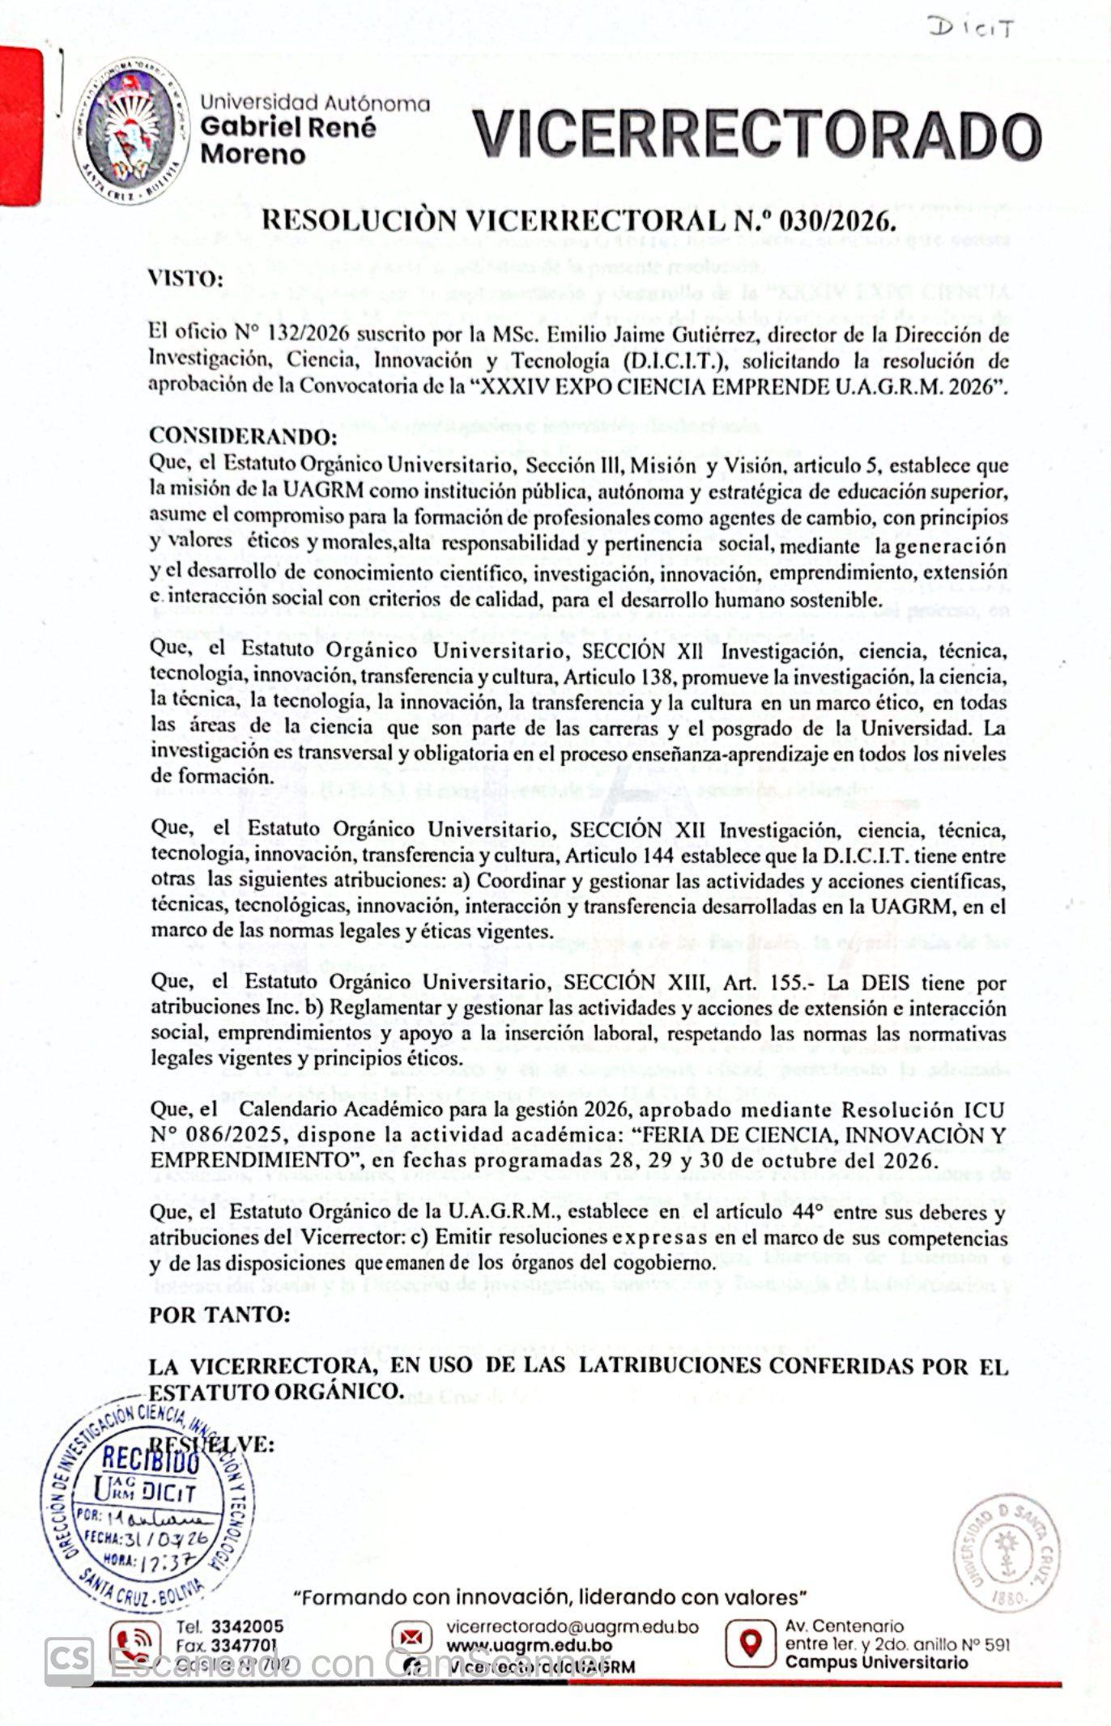
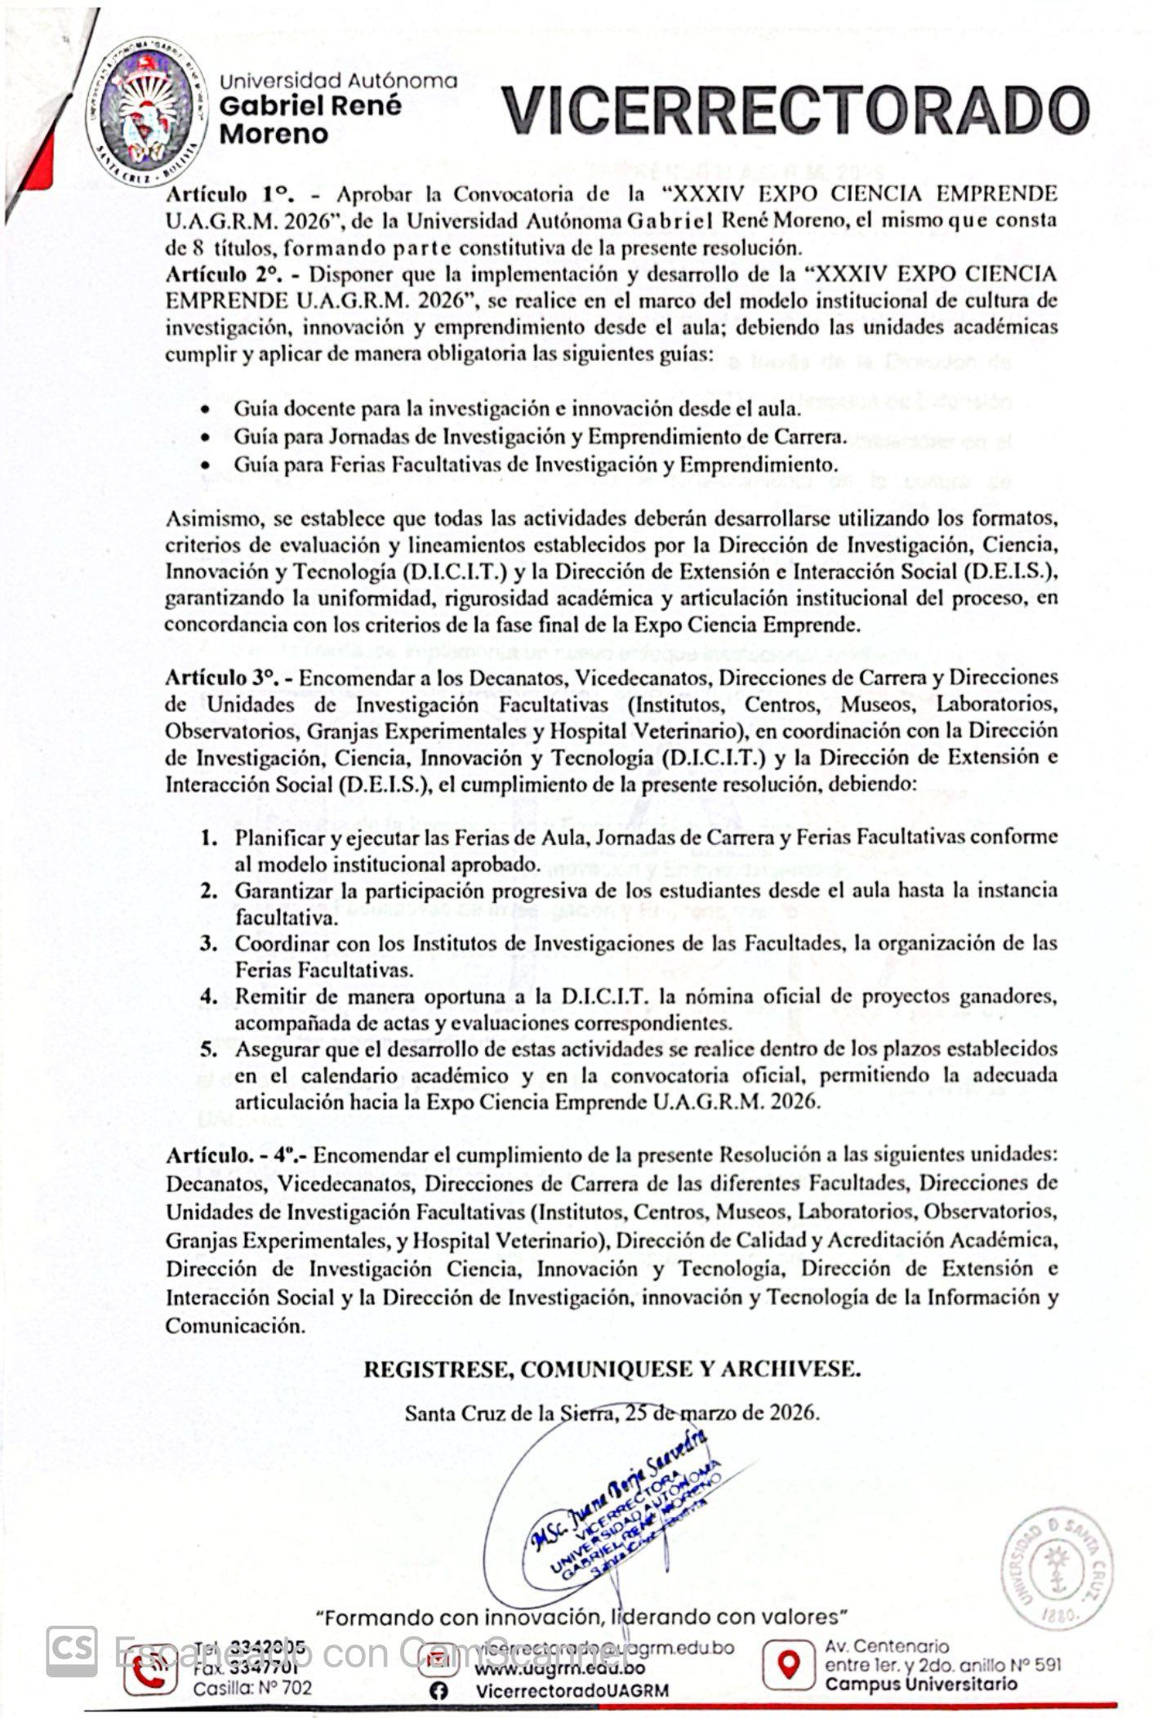

CONVOCATORIA

XXXIV EXPO – CIENCIA EMPRENDE U.A.G.R.M. 2026

“LA INVESTIGACIÓN COMIENZA EN EL AULA Y TRANSFORMA LA SOCIEDAD.”
La Universidad Autónoma Gabriel René Moreno, en el marco del fortalecimiento del nuevo modelo de investigación y emprendimiento, a través de la Dirección de Investigación, Ciencia, Innovación y Tecnología (DICIT) y la Dirección de Extensión e Interacción Social (DEIS), en cumplimiento de las funciones establecidas en el Estatuto Orgánico institucional, impulsa el fortalecimiento de la cultura de investigación, innovación y emprendimiento desde el aula universitaria, promoviendo la generación de conocimiento con impacto en el entorno social y productivo.
En este contexto, se implementa un nuevo enfoque institucional, mediante el cual la Expo Ciencia Emprende UAGRM 2026, se constituye como la fase final de un proceso académico progresivo y articulado, que se desarrolla a través de las siguientes etapas:
- Semana de la Investigación y Emprendimiento (Ferias de Aula)
- Jornadas de Investigación, Innovación y Emprendimiento de Carrera
- Ferias Facultativas de Investigación y Emprendimiento
- Expo ciencia Emprende UAGRM 2026

Este proceso permite identificar, fortalecer y escalar los mejores proyectos de investigación y emprendimiento de la universidad, orientados a generar impacto en el desarrollo regional y nacional e implementando las líneas de investigación de la UAGRM.
La dinámica inicia con la Semana de la Investigación y Emprendimiento, orientada a la generación de ideas en el aula bajo la guía docente. Los proyectos destacados avanzan progresivamente por las distintas etapas hasta su presentación en la fase

final institucional. En este contexto, se convoca a la: XXXIV EXPO CIENCIA

EMPRENDE U.A.G.R.M. 2026 “LA INVESTIGACIÓN COMIENZA EN EL AULA Y
TRANSFORMA LA SOCIEDAD”, a realizarse los días 28, 29 y 30 de octubre de 2026, conforme al calendario académico aprobado mediante Resolución del Ilustre Consejo Universitario y en el marco de la categoría programática correspondiente a los POA de la DICIT y la DEIS.
Este evento constituye el principal espacio institucional para la difusión de resultados de investigación científica, innovación tecnológica y emprendimiento universitario, así como para la transferencia de tecnología y el registro de propiedad intelectual, promoviendo la generación de patentes, marcas y derechos de autor ante las instancias competentes.

DE LAS ÁREAS:

ÁREAS DE INVESTIGACION

Los trabajos de investigación deberán ser proyectos concluidos e inéditos y proyectos de innovación tecnológica y deberán enmarcarse en las siguientes áreas del conocimiento:
- Ciencias Exactas y Naturales
- Ingeniería y Tecnología
- Ciencias Médicas y de la Salud
- Ciencias Agrícolas y Veterinarias
- Ciencias Sociales
- Humanidades y Artes

ÁREAS DE EMPRENDIMIENTO

Los trabajos de emprendimiento en las modalidades de Startups, Spin-offs universitarias y Robótica deberán enmarcarse en la siguiente temática:
- Agrotech (Agrotecnología): aplicación de tecnologías avanzadas como sensores, drones, inteligencia artificial, big data y biotecnología en la

agricultura y actividades afines, orientadas a mejorar la productividad, eficiencia y sostenibilidad.
- Los trabajos en el ámbito de la Economía Naranja o Industrias Creativas y Culturales deberán desarrollarse en los siguientes ejes:
  - Turismo cultural: rescate de tradiciones, artesanías, música y danza cruceña
  - Turismo gastronómico: innovación en la cocina local y valorización de alimentos típicos
  - Turismo ecológico: propuestas de turismo sostenible en parques, reservas y comunidades rurales
  - Turismo tecnológico: desarrollo de aplicaciones, plataformas digitales y soluciones innovadoras
Estas líneas buscan promover, en el departamento de Santa Cruz, la creatividad e innovación de los estudiantes universitarios mediante proyectos que fortalezcan la actividad cultural, la oferta turística y el desarrollo económico local.

PROCESO INSTITUCIONAL DE GENERACIÓN DE INVESTIGACIÓN Y EMPRENDIMIENTO.
Con el propósito de fortalecer la cultura de investigación, interacción social y emprendimiento de la universidad, se establece el siguiente proceso institucional: en todas las carreras de la universidad hasta antes de 9 octubre 2026.

Semana de la Investigación y Emprendimiento (Feria en aula)

Los docentes promoverán la generación de ideas de investigación, innovación y emprendimiento desde el aula, vinculadas a problemáticas del entorno social, productivo, tecnológico y ambiental.
Las ideas serán desarrolladas por los estudiantes en el marco de las asignaturas, fortaleciendo competencias en metodología de investigación, innovación y resolución de problemas.
Los mejores trabajos serán seleccionados por el docente en aula para su participación en la Jornada de Carrera. Se sugiere que a los estudiantes

seleccionados se les asigne un puntaje académico como reconocimiento, estableciéndose de manera referencial 5 puntos, sin limitar la posibilidad de otorgar una mayor valoración.

Jornada (semana) de carrera

Cada carrera organizará su Jornada de Investigación y Emprendimiento con los mejores trabajos provenientes de las ferias de aula.
En esta etapa se seleccionarán los proyectos que representarán a la carrera en la Feria Facultativa.

Ferias facultativas

Las Facultades realizarán sus Ferias Facultativas de Ciencia, Innovación y Emprendimiento, donde se seleccionarán los proyectos que participarán en la Expo Ciencia Emprende UAGRM 2026, en estricto cumplimiento del cronograma y reglamento de la Expociencia.

1.5 Expo Ciencia- Emprende UAGRM 2026

Los trabajos ganadores de las ferias facultativas participarán en la XXXIV Expo Ciencia Emprende UAGRM 2026, donde se presentarán los resultados de investigación, innovación y emprendimiento desarrollados por la comunidad universitaria.

DE LOS OBJETIVOS

Objetivo General

Promover la cultura de investigación, innovación y emprendimiento en la Universidad Autónoma Gabriel René Moreno, impulsando la generación de ideas y proyectos desde el aula universitaria que, mediante un proceso académico progresivo de desarrollo y selección, culminen en la difusión de resultados científicos y tecnológicos en la Expo Ciencia - Emprende UAGRM 2026.

Objetivos Específicos

- Fomentar la cultura de investigación desde el aula mediante la generación de ideas y proyectos guiados por docentes.
- Promover la participación de docentes, estudiantes y administrativos en actividades de investigación, innovación y emprendimiento.
- Difundir los resultados de proyectos desarrollados con financiamiento institucional, nacional e internacional.
- Impulsar proyectos que integren ciencia, tecnología, creatividad y emprendimiento para resolver desafíos regionales y nacionales.
- Fortalecer la articulación entre investigación, innovación y emprendimiento universitario.
- Promover el registro de resultados en propiedad intelectual.
- Garantizar un proceso riguroso de evaluación y reconocimiento de los trabajos presentados en cumplimiento al reglamento de la Expociencia.

DE LOS PARTICIPANTES

Participarán en la Expo Ciencia - Emprende UAGRM 2026:

- Profesores ganadores del primer lugar de la Feria Facultativa en: Investigación y emprendimiento.
- Profesores, administrativos investigadores y emprendedores de la U.A.G.R.M., que no participaron en la Feria Facultativa, participarán con la aprobación del responsable de la unidad de investigación facultativa y la unidad de extensión e interacción social facultativa.
- Investigadores de la unidad de investigación facultativa (Institutos, Centros, Laboratorios, Museos, Observatorios y Sociedades Científicas).
- Extensionistas de las Unidades de Extensión e Interacción social Facultativa. (UEISF).
- Estudiantes ganadores del primer lugar de la Feria Facultativa en la categoría concurso de investigaciones científicas, innovación y emprendimiento.
- Equipos de investigación. (número de participantes no mayor a 3 personas en exposición).
- Equipos de extensionistas. (número de participantes no mayor a 3 personas en exposición).

- Profesores con carga horaria de investigación y extensión gestión 2026 en exposición.
- Profesores con proyectos de investigación con recursos IDH en exposición.
- Estudiantes con beca IDH de investigación y extensión gestión 2026 en exposición.
- Posgraduados con mención honorífica gestión 2025-2026 en exposición.
- Unidades de prestación de servicios de la UAGRM.

Los participantes habilitados en las categorías concurso y exposición, durante la realización de la “XXXIV EXPO CIENCIA - EMPRENDE U.A.G.R.M. 2026”,
deberán cumplir con los requisitos y firmar el compromiso de participación establecido por la DICIT y la DEIS.

DE LAS CATEGORÍAS

La XXXIV EXPO CIENCIA - EMPRENDE U.A.G.R.M. 2026 establece dos
categorías:

Categoría Concurso

- Trabajos de investigación concluidos e inéditos y proyectos de innovación tecnológica con previa verificación de plagio, evaluados por un tribunal evaluador designado por la DICIT.
- Trabajos de emprendimiento en las modalidades de la convocatoria (Empresa Junior, Startups, Robótica, Spin Offs Universitarias, Economía Naranja/Industrias Creativas y Culturales) evaluados por un tribunal evaluador designado por la DEIS.
No podrán presentarse a la categoría concurso, los trabajos que hayan ganado premios en versiones anteriores de la Expociencia o Expoemprende u otro concurso local, nacional e internacional o presentados en otras universidades.

Categoría Exposición

- Exposición de avance de proyectos en curso, locales, nacionales e internacionales de la unidad de investigación facultativa (Institutos, Centros,

Laboratorios, Museos, Observatorios y Sociedades Científicas), y las Unidades de Extensión e Interacción Social Facultativa.(Ver formato en Anexo X).
- Exposición de proyectos de investigación y extensión con carga horaria 2026.
- Exposición de proyectos de investigación y extensión con recursos IDH.
- Exposición de proyectos locales, nacionales e internacionales de investigación y extensión.
- Exposición de tesis de posgrado con mención honorífica gestión 2025 –
2026.
- Exposición del avance de los trabajos de investigación de estudiantes con beca de investigación e interacción social gestión 2026.
- Profesores y administrativos de las unidades de prestación de servicios de la UAGRM.

Los participantes habilitados en las categorías concurso y exposición, durante la realización de la “XXXIV EXPO CIENCIA - EMPRENDE U.A.G.R.M. 2026”,
deberán cumplir con los requisitos y firmar el compromiso de participación establecido por la DICIT y la DEIS.

DE LA EVALUACIÓN

La Dirección de Investigación Ciencia, Innovación y Tecnología – DICIT. , la Dirección de Extensión e Interacción Social – DEIS y el Comité Científico Institucional de Investigación (C.C.I.I.) de la “XXXIV EXPO CIENCIA - EMPRENDE
U.A.G.R.M. 2026”, conformará los tribunales evaluadores según las áreas de conocimiento, con dos profesionales a nivel institucional y un profesional externo experto en las áreas que correspondan.
Cada trabajo será evaluado considerando: Calidad científica, innovación, impacto social, aplicabilidad, presentación y defensa del proyecto.
Todos los participantes inscritos en la categoría concurso, deberán asistir en fecha y hora programada para la defensa pública y calificación del trabajo de investigación y emprendimiento ante el Tribunal Evaluador.

El participante para su exposición tendrá un tiempo no mayor de 15 minutos y la defensa ante el tribunal una duración de 10 a 15 minutos.
Plantilla diapositiva DICIT disponible en la pag. Web www.uagrm.edu.bo

Plantilla diapositiva DEIS disponible en la pag. Web www.uagrm.edu.bo

Concluido el acto de exposición y defensa de los trabajos de investigación, el tribunal evaluador, manteniendo la confidencialidad, hará entrega del formulario de evaluación y el acta de evaluación final al representante de la DICIT - DEIS como responsable en sala.
El Comité Científico Institucional de Investigación (CCII), podrá declarar desierto el concurso en su respectiva área, si considera que ningún trabajo reúne calidad y pertinencia suficientes para obtener reconocimiento en la categoría concurso

DE LOS REQUISITOS DE INSCRIPCIÓN

Preinscripción

Para fines de organización del evento, todos los participantes deberán realizar su preinscripción en línea a través de la página web institucional de la Universidad Autónoma Gabriel René Moreno, www.uagrm.edu.bo.
Ingresando mediante su perfil institucional en el menú XXXIV EXPO CIENCIA- EMPRENDE U.A.G.R.M. 2026, donde deberán completar los siguientes formularios:
Para la Categoría Concurso

✔ Formulario de inscripción.
✔ Formulario de declaración jurada de no plagio y compromiso ético.
Para la Categoría Exposición

✔ Formulario de inscripción.

Inscripción

Una vez realizada la preinscripción en línea, los participantes deberán presentar los siguientes requisitos documentados de acuerdo con la categoría correspondiente.

Categoría Concurso Requisitos documentados

✔ Fotocopia simple del carnet de identidad.
✔ Formulario de preinscripción generado desde la plataforma institucional.
✔ Formulario de declaración jurada de no plagio y compromiso ético debidamente firmado.
✔ Tres ejemplares impresos del trabajo de investigación y emprendimiento (anillado o empastado) y versión digital enviada al correo: expociencia.dicit@uagrm.edu.bo.
emprendimientos.deis@uagrm.edu.bo

Documento académico según el tipo de participante:

Profesores: Artículo científico en formato digital e impreso, conforme a las normas de la Revista Científica UAGRM.
Estudiantes: Resumen ejecutivo en formato digital e impreso.

Presentación del póster científico o póster de emprendimiento en formato digital, de acuerdo con las plantillas establecidas.
En el caso de proyectos de emprendimiento, se deberá presentar el modelo de negocio CANVAS conforme al formato institucional.
Los requisitos correspondientes a trabajos de investigación deberán ser presentados en la Secretaría de la DICIT, en sobre manila abierto rotulado con la portada del trabajo.
Los requisitos correspondientes a trabajos de emprendimiento deberán ser presentados en la Secretaría de la Dirección de Extensión e Interacción Social (DEIS), ubicada en la avenida Irala 565, segundo piso del Museo de Historia Natural Noel Kempff Mercado, en sobre manila abierto rotulado con la portada del trabajo.

Categoría Exposición Requisitos documentados

✔ Fotocopia simple del carnet de identidad.
✔ Formulario de inscripción debidamente llenado y firmado.
✔ Formato de avance de proyecto en curso.
✔ Poster de presentación del proyecto en formato digital enviado al correo: expociencia.dicit@uagrm.edu.bo.
emprendimientos.deis@uagrm.edu.bo

Formatos y plantillas

Todos los formatos, plantillas y guías para la elaboración de los documentos requeridos se encuentran disponibles para su descarga en la página web institucional de la Universidad Autónoma Gabriel René Moreno, en la sección:
Investigación – DICIT – Extensión DEIS.

Entre los documentos disponibles se encuentran:

✔ Formato de informe de trabajo de investigación y emprendimiento.
✔ Formato de resumen ejecutivo para estudiantes.
✔ Normas para la elaboración de artículos científicos para docentes.
✔ Plantillas de poster científico.
✔ Formato de avance de proyectos de investigación.
✔ Formato de informe de emprendimiento basado en el modelo de negocio CANVAS.
- CRONOGRAMA

Nº | Actividad | Fecha
1 | Semana de la Investigación y Emprendimiento (Feria en aula). | Realizar hasta la última semana de abril.
2 | Jornadas (semana) de investigación e interacción social de Carreras. | Realizar hasta la última semana de junio
3 | Ferias Facultativas | Del 23/02 hasta 09/10/2026.
4 | Pre inscripción de Expo Ciencia- Emprende | 1ra semana de octubre
5 | Inscripción de Expo Ciencia - Emprende | Del 13 – 20 de octubre
6 | Expo Ciencia - Emprende UAGRM 2026 | 28, 29 y 30 de octubre
7 | Premiación | 1ra semana de diciembre

- LUGAR Y FECHA DE LA “XXXIV EXPO CIENCIA- EMPRENDE
U.A.G.R.M. 2026”.

Miércoles 28, Jueves 29 de octubre:

09:00 a 10:00

INAUGURACIÓN
- Lugar: Por definir.

10:00 a 18:00

EXPOSICIÓN Y DEFENSA PÚBLICA DE PÓSTER
- Lugar: Por definir.

Exposición de avance de proyectos:
✔ Internacionales, nacionales y locales de las diferentes unidades de investigación facultativas.
✔ Trabajos de investigación de profesores con carga horaria de investigación y extensión gestión 2026.
✔ Proyectos de investigación con recursos IDH.
✔ Trabajos de investigación estudiantes con beca de investigación e interacción social gestión 2026.

Posgraduados con mención honorífica gestión 2025-2026

Exposición de la propiedad intelectual de la UAGRM:
✔ Publicaciones científicas de la U.A.G.R.M, patentes y otros.

Viernes 30 de octubre: 09:00 a 18:00

DEFENSA PÚBLICA – TRABAJOS A CONCURSO
- Lugar: Biblioteca de la Facultad de Cs. Exactas y Tecnología, Módulo 234 (Ciudad universitaria).
Deberán asistir 10 minutos antes de la hora programada para su defensa.

Viernes 30 de octubre:
08:00 a 17:00

CICLO DE FOROS (POR FACULTAD)
Organizado por cada facultad
- Lugar: Salón Auditorio de la Facultad correspondiente.

RECONOCIMIENTOS

Se otorgarán reconocimientos a los trabajos ganadores:

Categoría concurso Estudiantes

LUGAR OBTENIDO | RECONOCIMIENTO (S)
Primer lugar | Beca de investigación de acuerdo a los requisitos de la D.U.B.S.S. gestión 2027.
Primer lugar | Taller de metodología de investigación
Primer lugar | Taller de redacción científica 2026
Primer lugar | Certificado y estatuilla.
Segundo lugar | Taller de metodología de investigación
Segundo lugar | Taller de redacción científica 2027
Segundo lugar | Certificado

Profesores tutor/guía.

LUGAR OBTENIDO | RECONOCIMIENTO (S)
Primer lugar | Certificado y estatuilla.
Segundo lugar | Certificado y estatuilla

Profesor individual

LUGAR OBTENIDO | RECONOCIMIENTO (S)
Primer lugar Elegible por el investigador solo una opción | Opción 1.  Cobertura de pasaje hasta Quince mil bolivianos en evento científico internacional con el trabajo ganador para su difusión (viáticos de acuerdo al evento y a la escala  de viáticos vigente).
Primer lugar Elegible por el investigador solo una opción | Opción 2.  Cobertura en evento científico nacional con el trabajo ganador, para difusión de  sus resultados (pasajes y viáticos de acuerdo al evento y a la escala de viáticos vigente).
Primer lugar Elegible por el investigador solo una opción | Opción 3.  Asignación de una Tablet como herramienta de trabajo.
Primer lugar Elegible por el investigador solo una opción | Resolución Vicerrectoral de reconocimiento a ganadores.
Primer lugar Elegible por el investigador solo una opción | Publicación del artículo científico en Revista Científica U.A.G.R.M.
Primer lugar Elegible por el investigador solo una opción | Certificado y Estatuilla
Segundo lugar | Cobertura en evento científico nacional con el trabajo ganador, para difusión de sus resultados (pasajes y viáticos de acuerdo a la escala de viáticos vigente).
Segundo lugar | Resolución Vicerrectoral de reconocimiento a ganadores.
Segundo lugar | Publicación del artículo científico en Revista Científica U.A.G.R.M.
Segundo lugar | Certificado y estatuilla.

Profesor no más de 3 participantes

LUGAR OBTENIDO | RECONOCIMIENTO (S)
Primer lugar | Cobertura al equipo de investigadores en eventos científicos a nivel nacional con el trabajo ganador de acuerdo al evento y a la convocatoria (pasajes y viáticos de acuerdo a la escala de viáticos vigente).
Primer lugar | Resolución Vicerrectoral de reconocimiento a ganadores.
Primer lugar | Publicación del artículo científico en Revista Científica U.A.G.R.M.
Primer lugar | Certificado y estatuilla
Segundo lugar | Resolución Vicerrectoral de reconocimiento a ganadores.
Segundo lugar | Publicación del artículo científico en Revista Científica U.A.G.R.M.
Segundo lugar | Certificado y estatuilla.

Investigador administrativo individual

LUGAR OBTENIDO | RECONOCIMIENTO (S)
Primer lugar | Cobertura en evento científico nacional con el trabajo ganador, para difusión de sus resultados (pasajes y viáticos de acuerdo al evento y a la escala de viáticos vigente).
Primer lugar | Publicación del artículo científico en Revista Científica U.A.G.R.M.
Primer lugar | Certificado y estatuilla.
Segundo lugar | Cobertura en evento científico a nivel nacional, de acuerdo a convocatoria (pasajes y viáticos de acuerdo al evento y a la escala de viáticos vigente).
Segundo lugar | Publicación del artículo científico en Revista Científica U.A.G.R.M.
Segundo lugar | Certificado y estatuilla

Investigador administrativo no más de 3 participantes

LUGAR OBTENIDO | RECONOCIMIENTO (S)
Primer lugar | Cobertura al equipo de investigadores en eventos científicos a nivel nacional con el trabajo ganador de acuerdo a convocatoria (pasajes y viáticos de acuerdo al evento y a la escala de viáticos vigente).
Primer lugar | Publicación del artículo científico en Revista Científica U.A.G.R.M.
Primer lugar | Certificado y estatuilla.
Segundo lugar | Cobertura para un representante, en evento científico a nivel nacional, de acuerdo al evento y a la convocatoria (pasajes y viáticos de acuerdo a la escala de viáticos  vigente).
Segundo lugar | Publicación del artículo científico en Revista Científica U.A.G.R.M.
Segundo lugar | Certificado y estatuilla

RECONOCIMIENTO PARA EMPRENDIMIENTO

Categoría concurso Estudiantes
LUGAR  OBTENIDO | MODALIDAD | RECONOCIMIENTO  S | Unidad
Primer lugar | - Empresa Junior  - Startups|  - Robótica  - Spin Offs Universitarias  - Economía Naranja (Industrias Creativas y Culturales) | Certificado y | Dirección de Extensión e
 |  | estatuilla. | Interacción Social – DEIS
 |  | Beca de Interacción | Dirección Universitaria de Bienestar
 |  | Social. | Social y Salud.
 |  | Capacitación en el | Centro de Innovación y
 |  | Programa de | Emprendimiento Universitario CIE-
 |  | Preincubación de | U FCEE
 |  | Empresas.
 |  | Taller de propiedad | Unidad Transferencia de
 |  | intelectual, | Resultados de la Investigación
 |  | transferencia y | (UTRI - DICIT).
 |  | comercialización de
 |  | tecnologías
Segundo lugar | - Empresa Junior | Certificado | Dirección de Extensión e Interacción Social – DEIS
 | - Startups  - Spin Offs Universitarias  - Economía Naranja (Industrias Creativas y Culturales) | Taller de plan de negocios | Centro de Innovación y Emprendimiento Universitario CIE- U FCEE
 |  | Taller de propiedad intelectual, transferencia y comercialización de tecnologías | Unidad Transferencia de Resultados de la Investigación (UTRI - DICIT).

Nota. – Las becas y los talleres de capacitación se harán en la gestión 2027.

Tutores Docentes y/o administrativos

LUGAR  OBTENIDO | MODALIDAD | RECONOCIMIENTOS | UNIDAD
Primer | - Empresa Junior  - Startups  - Spin Offs Universitarias  - Economía Naranja (Industrias Creativas y Culturales) | Certificado y estatuilla. | Dirección de Extensión e
lugar |  |  | Interacción Social – DEIS
 |  | Capacitación en el Programa | Centro de Innovación y
 |  | de Preincubación de | Emprendimiento
 |  | Empresas. | Universitario CIE-U FCEE
 |  | Taller de propiedad | Unidad Transferencia de
 |  | intelectual, transferencia y | Resultados de la
 |  | comercialización de | Investigación (UTRI - DICIT).
 |  | tecnologías
Segundo lugar | - Empresa Junior | Certificado y estatuilla. | Dirección de Extensión e Interacción Social – DEIS
 | - Startups  - Spin Offs Universitarias  - Economía Naranja  (Industrias Creativas y Culturales) | Taller de plan de negocios | Centro de Innovación y Emprendimiento Universitario CIE-U FCEE
 |  | Taller de propiedad intelectual, transferencia y comercialización de tecnologías | Unidad Transferencia de Resultados de la Investigación (UTRI - DICIT).

Categoría Exposición:

Entrega de certificados a todos los participantes con trabajos de investigación en las diferentes áreas de conocimiento y modalidades de emprendimiento.

PROHIBICIONES

Se prohíbe:

  - Dañar la infraestructura universitaria
  - Fumar o ingerir bebidas alcohólicas durante el evento
  - Realizar experimentos peligrosos en el lugar del evento
  - Utilizar animales fuera de su entorno natural

Lema institucional

“La investigación comienza en el aula y transforma la sociedad.”

